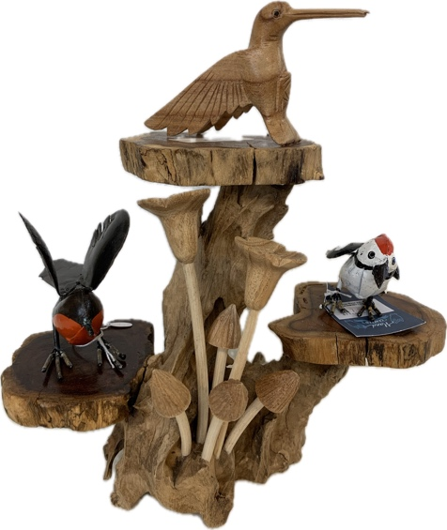




Van de voorzitter.
We zijn weer begonnen met een nieuw jaar. Een jaar waarin we zelfs vier nieuwe vrijwilligers mogen begroeten. Als bestuur zijn we blij met deze versterking. Daarom welkom aan Wilma Engelen, Jolanda Schoonderwoerd, Charlotte Hoogenboom en Eric Campfens. Eric wil ook het bestuur versterken. Op de jaarvergadering stellen we Eric aan u voor en vragen we de leden in te stemmen met zijn benoeming.
De jaarvergadering zal worden gehouden op 19 maart 2026. De uitnodiging met agenda vindt u in deze nieuwsbrief. Om te proberen de omzet naar een hoger plan te brengen zullen we proberen om in de zomermaanden ook op donderdagmorgen open te gaan.
We hopen met onze vrijwilligers en alle leden weer een mooi jaar tegemoet te gaan.
Rob de Weger.

Project 2026.
Ook in 2026 willen wij, als de financiële resultaten het toelaten, een goed doel ondersteunen. Het bestuur heeft gekozen voor Stichting Thomas, ingebracht door een lid van de Wereldwinkel. Stichting Thomas biedt hoop en kansen in India met projecten voor scholing, zorg en opvang.
Een presentatie van dit project zal op de jaarvergadering plaatsvinden.

Nieuwsbrief

Wereldwinkelnieuws nr. 82, februari 2026

Openingstijden:
Woensdag: 14.00-16.00 uur
Donderdag: 14.00-16.00 uur
Vrijdag: 14.00-16.00 uur
Zaterdag: 10.00-16.00 uur
Afhalen en bezorgen is ook mogelijk.
06-12139460
06-30767358
06 28414712

Opgericht 19 maart 1980
Hoogstraat 51,
2851 BB, Haastrecht
info@wereldwinkelhaastrecht.nl

www.wereldwinkelhaastrecht.nl
De contributienota’s voor de leden zijn weer verstuurd. Voor een groot deel via de e-mail. Leden die geen
e-mail hebben krijgen de nota in de brievenbus. Mocht u de nota niet gezien hebben, kijk dan even in de spam map van uw e-mail of stuur een bericht naar info@wereldwinkelhaastrecht.nl
Er zijn al veel betalingen binnengekomen waarbij ook nog extra giften, waarvoor uiteraard hartelijk dank.
















Opruiming.
In maart willen we plaats maken voor nieuwe artikelen. Er komt een aparte hoek met opruiming. Wekelijks vindt u daar andere artikelen met 40 % korting.

